预防新型冠状病毒，校医有话说​
<1>什么是冠状病毒和新型冠状病毒？
冠状病毒是一大类病毒，已知会引起疾病，患者表现从普通感冒到重症肺部感染不同，例如中东呼吸综合症（MERS）和严重急性呼吸综合症（SARS）。新型冠状病毒（nCoV）是一种先前尚未在人类中发现的新型冠状病毒，如此次中国武汉的新型冠状病毒 2019-nCov。
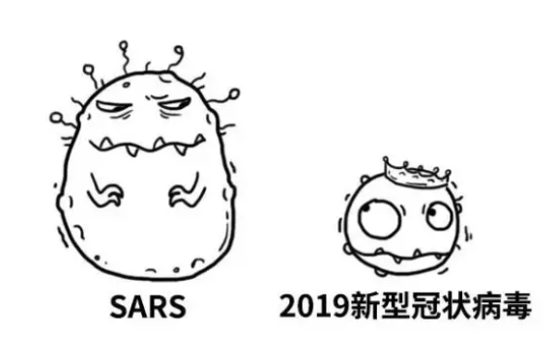
<2>人感染冠状病毒后会有什么症状？
感染症状取决于病毒种类以及患者自身身体状态，但常见的症状包括呼吸道症状，发热、咳嗽、呼吸急促和呼吸困难。在更严重的情况下，感染会导致肺炎，严重的急性呼吸道综合症，肾衰竭甚至死亡。
<3>新型冠状病毒最新流行情况?
截至1月21日24时，国家卫健委收到国内13省(区、市)累计报告新型冠状病毒感染的肺炎确诊病例440例，死亡9例，新增3例，全部为湖北病例。报告新增冠状病毒感染的肺炎确诊病例149例，收到日本通报确诊病例1例，泰国通报确诊病例3例，韩国通报确诊病例1例。目前，追踪到的密切接触者2197人，已解除医学观察765人，尚有1394人正在接受医学观察。
<4>冠状病毒可以在人与人之间传播吗？
是的，某些冠状病毒可以在人与人之间传播，通常是在与被感染的患者密切接触之后，例如在家庭、工作场所或医疗中心。此次中国武汉的 2019-nCoV ，病例主要与武汉相关，已经出现了人传人和医务人员感染，存在一定范围的社区传播。疫情传播途径以呼吸道传播为主，病毒存在变异的可能，疫情存在着进一步扩散的风险。当前，正值春运，人员流动性激增，客观上加大了疫情传播的风险和防控的难度，绝不能掉以轻心，要高度警惕。
<5>目前有针对新型冠状病毒的疫苗吗？
新发疾病需要时间才能研发出接种的疫苗，而开发新疫苗可能需要数年时间。
<6>有针对新型冠状病毒的治疗方法吗？
对于由新型冠状病毒引起的疾病，没有特效的治疗方法。但是，许多症状都可以治疗，因此可以根据患者的临床状况进行治疗。此外，对感染者的支持治疗可能非常有效。
<7>怎么做才能保护自己？
多种疾病的减少暴露和传播的标准建议包括保持基本的手和呼吸道卫生，戴口罩，养成安全的饮食习惯，并在可能的情况下避免与表现出呼吸道疾病症状（例如咳嗽,打喷嚏的人）密切接触。
<8>要戴什么口罩？
呼吸道传染病患者应当佩戴医用无纺布口罩来防止其体内病毒或细菌散播至外界，从而保护周围健康人群，与之密切接触的健康人群则应当佩戴N95口罩以防止自身被感染。但N95口罩价格较贵，传染病流行时期，户外病毒浓度较低，健康人群可选用医用无纺布口罩进行传染病防控。
<9>学校如何预防人感染冠状病毒？
注意保持勤洗手、勤洗澡、勤换衣、勤晒衣服和被褥等良好的个人卫生习惯，咳嗽与打喷嚏时捂住口鼻，不随地吐痰。
注意宿舍通风，减少和抑制病菌病毒繁殖，但每次通风时间不宜过长，以15—30分钟为宜，保持空气流通。保证空气新鲜，提高室内空气的相对湿度。打扫室内卫生应采取湿式方法。
加强锻炼，保持正常的生活规律，避免过度劳累，注意多饮水，均衡饮食。减少心理压力，提高机体抵御疾病的能力。
学校食堂应将肉蛋彻底做熟，牡蛎等贝壳类水产品应烧熟煮透后再吃。生熟分开，做到食物分开、刀具分开、餐具分开、储存分开。
避免与呼吸道患者密切接触，尽可能地降低接触病毒的可能性。
近期有武汉等地旅行史的学校师生及居民应密切关注自己的健康状况，一般需要观察两周时间，观察期间注意休息，避免参加各种聚会。新型冠状病毒感染的肺炎初期主要以发热、乏力、干咳为主要表现。从武汉返京后14天内若出现发烧、四肢酸痛、咳嗽、流鼻涕、打喷嚏、呼吸急促等症状时，及时到就近的医疗机构发热门诊就诊。前往医院就诊时避免乘坐公共交通工具。到医院就诊时应佩戴口罩，并主动告知医生发病前的武汉等地旅行史，及周围人员中是否有类似病例。
<10>治疗费用如何承担？
因为国家将新型冠状病毒感染的肺炎纳入《中华人民共和国传染病防治法》规定的乙类传染病，并采取甲类传染病的预防、控制措施。其中重要的一项就是感染患者的治疗费用大部分由政府承担，目前各个省市都有这部分资金，一旦感染的患者不用为治疗费用过多担心。
校医叨叨叨：
1.防护小贴士
以下是世界卫生组织推荐的新型冠状病毒的防护小贴士，大家可仔细阅读：
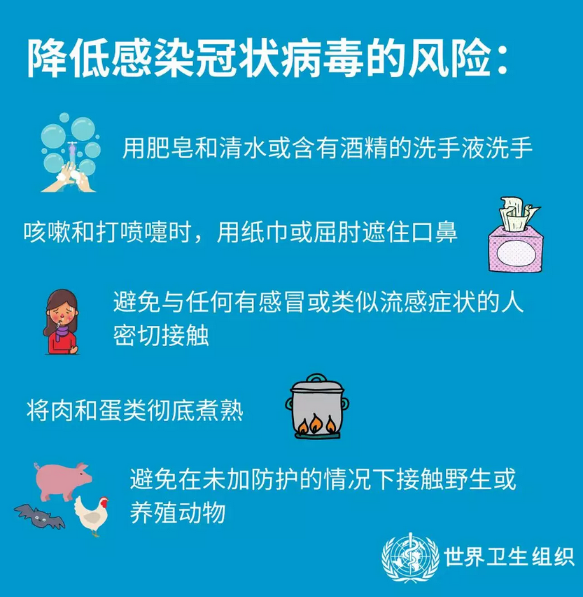
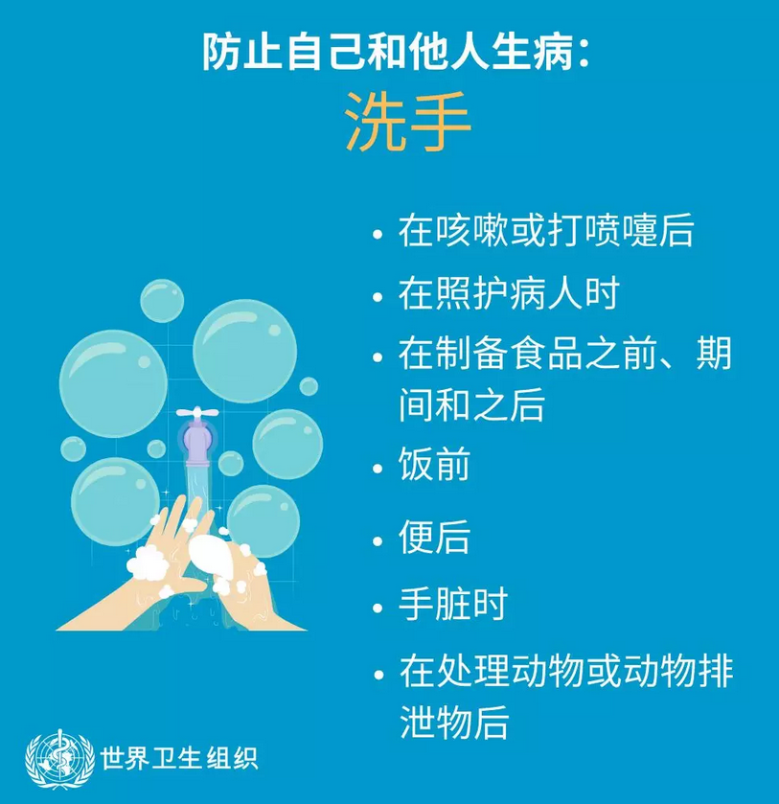
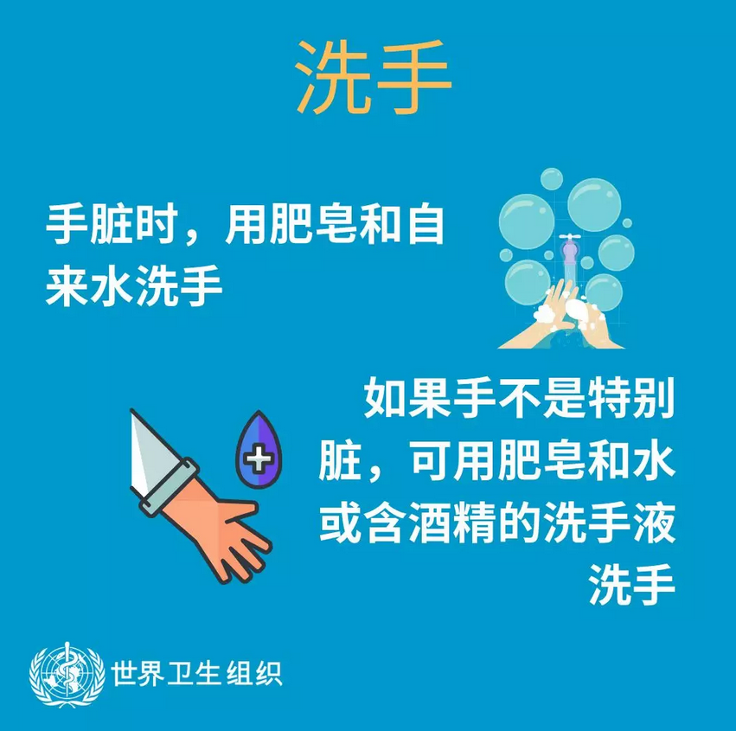
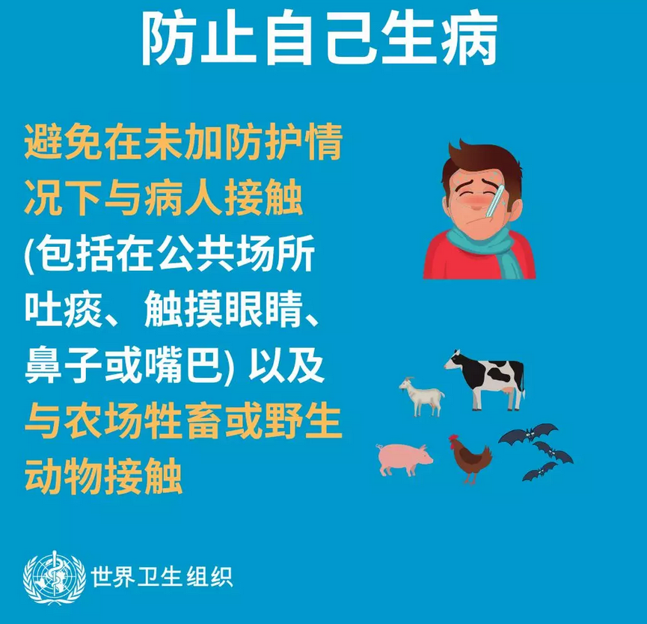
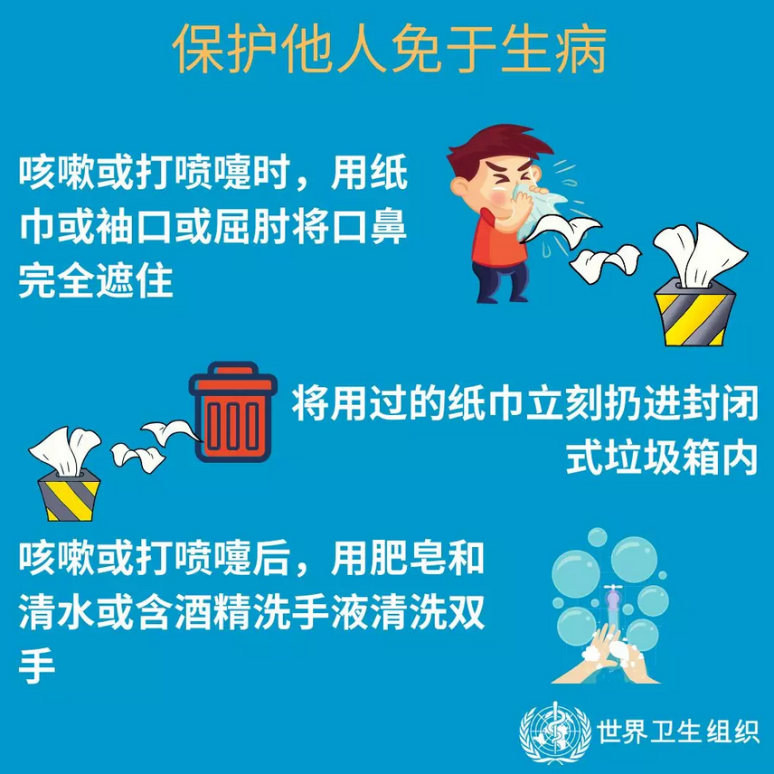
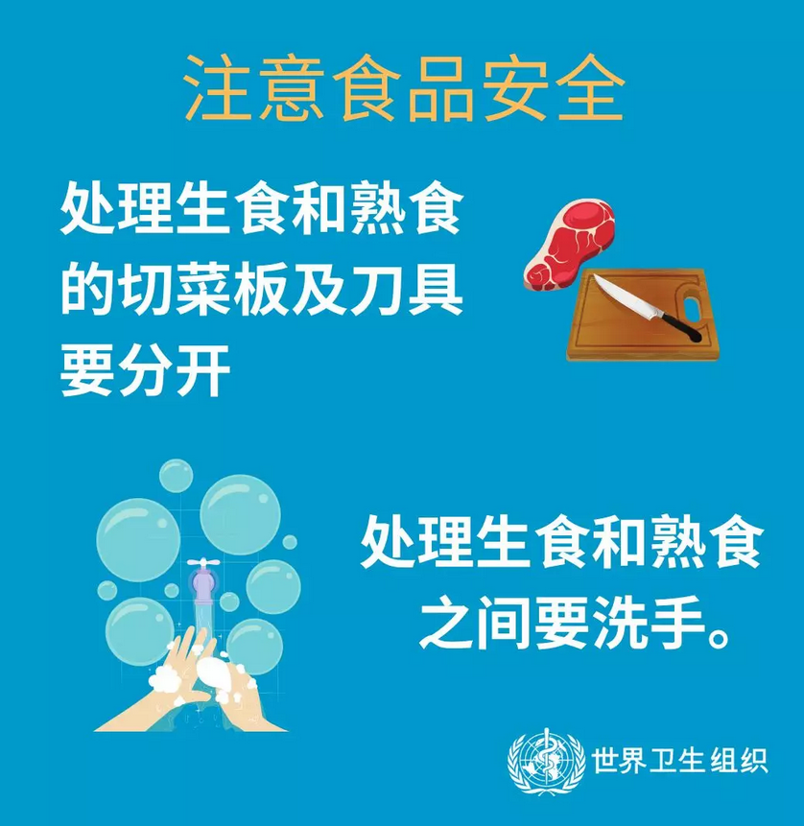
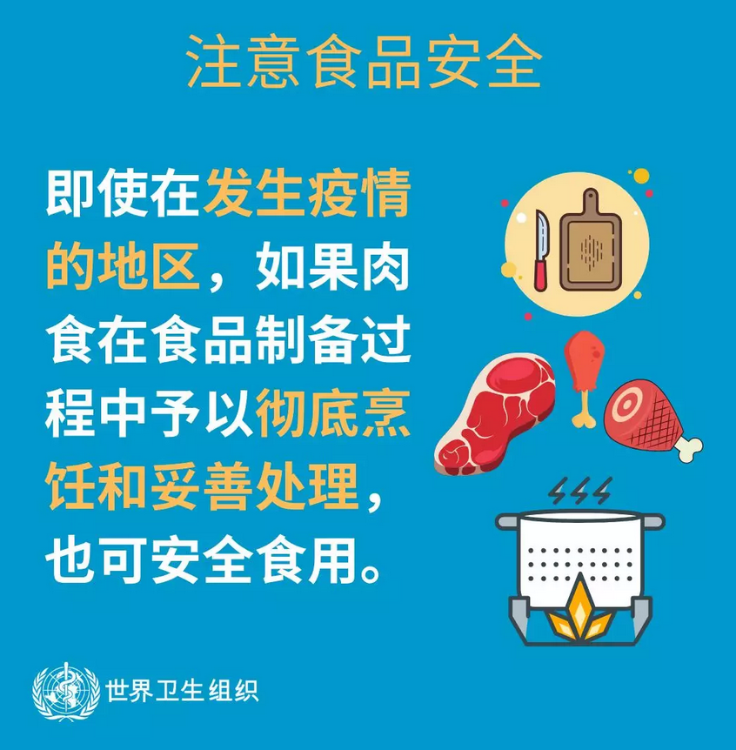
2.怎样选择口罩？什么时候需要佩戴口罩？佩戴口罩的注意事项是什么？
口罩的选择：
常见的口罩有以下几种：一次性口罩（如医用外科口罩）、N95型普通棉布口罩、以及普通棉布口罩。
其中一次性口罩（如医用外科口罩）和N95型口罩能有效预防呼吸道感染。自我防护、降低呼吸道感染风险为目的，佩戴医用外科口罩、N95型口罩都可以。购买时要注意，应当选择外包装上明确注明“医用外科口罩”字样的口罩。普通棉布口罩的材质可能为棉布、纱布、毛线、帆布及绒等，由于材质本身不够致密，无法起到预防感染目的。
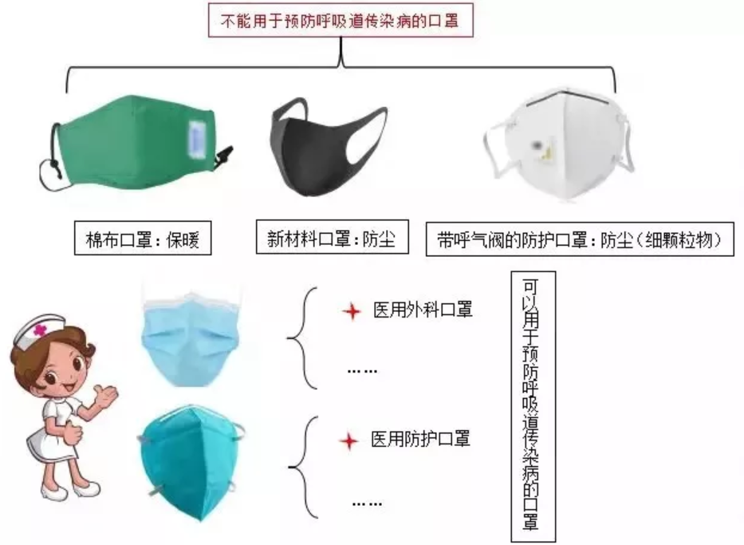

什么时候戴口罩：
如果是去一般露天公共场所、不与病人接触，可以选择佩戴医用外科口罩，不必过度防护，但如果会接触疑似呼吸道感染的病人，则要佩戴N95型口罩。
去医院看病、探望病人时，尤其是去医院的发热门诊或呼吸科就诊时应该戴上口罩；
在呼吸道传染病高发季节，去超市、商场、影院等人员密集的场所建议戴口罩；为防止将疾病传染给他人，有发热、咳嗽、流涕等呼吸道疾病症状时应及时戴口罩；
正确佩戴口罩及注意事项：
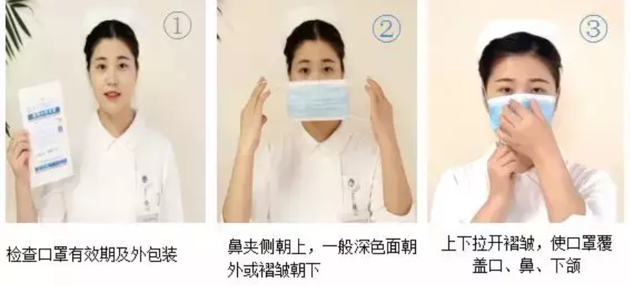
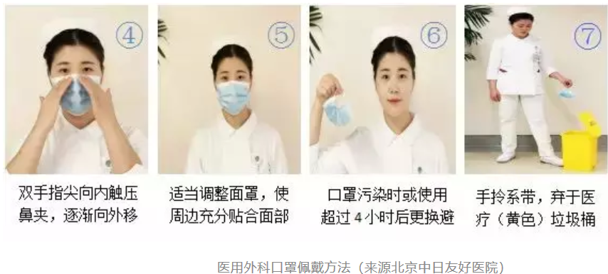
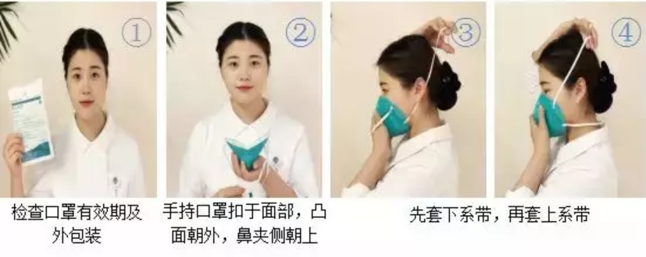
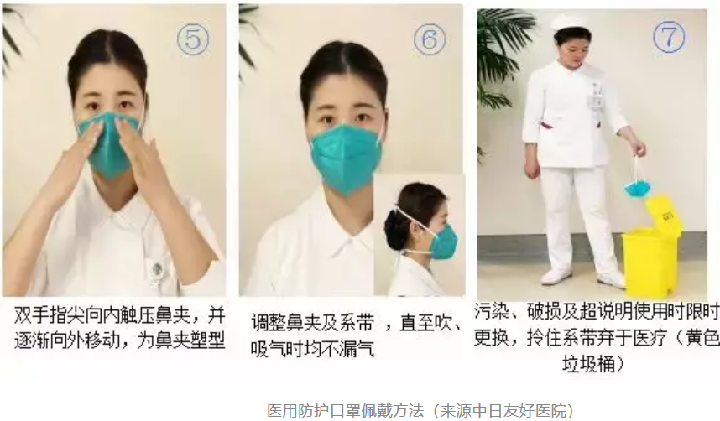
①为更好地发挥口罩的防护作用，在佩戴口罩时尽量收紧口罩的松紧带，压紧鼻两侧的铝片，以减少四周的泄漏，且最好缓慢呼吸。
②佩戴的时间要适宜。医用无纺布口罩可以持续应用6-8h，遇以下情况应及时更换：呼吸困难、口罩有破损或毁坏；口罩与面部无法密合、口罩受污染(如染有血渍或飞沫等异物时)、曾使用于隔离病房或病患接触、有异味。
③佩戴后绝对不要用手去挤压口罩。各种口罩包括N95口罩，都只能把病毒隔离在口罩表层，如果用手挤压口罩，使得病毒随飞沫湿透口罩，还是有机会感染病毒。
④废弃的口罩不要随意丢弃，否则会造成二次污染。一般环境下用过的口罩要放入垃圾箱，污染环境用过的口罩要按危险废物进行无害化处理。
3.如何进行开窗通风？
家庭：
早中晚均可通风，每次时间在20分钟左右。户外空气质量较差时，通风换气频次和时间应适当减少。
公共场所：
办公室、教室、图书馆等办公、学习场所每天需要通风与换气。温暖天气宜实行全日开窗的方式换气，寒冷天气在课前和课间休息期间宜利用教室和走廊的窗户开窗换气，每天不少于两次，每次不少于10分钟。发生传染病时通风次数和时间都要增加。每天不少于3次，每次不少于20分钟。
4.什么时候洗手？如何正确有效洗手？
洗手时机：
外出回家；吃饭前、上厕所后、咳嗽或打喷嚏后；触摸口、鼻、眼前；吃饭前，处理食材之前和之后；触摸过动物之后。正确的洗手，使用肥皂盒流动的水搓手时间不低于20秒，如果外出不方便使用含有70%~80%酒精的免洗洗手液。
正确有效洗手方法：
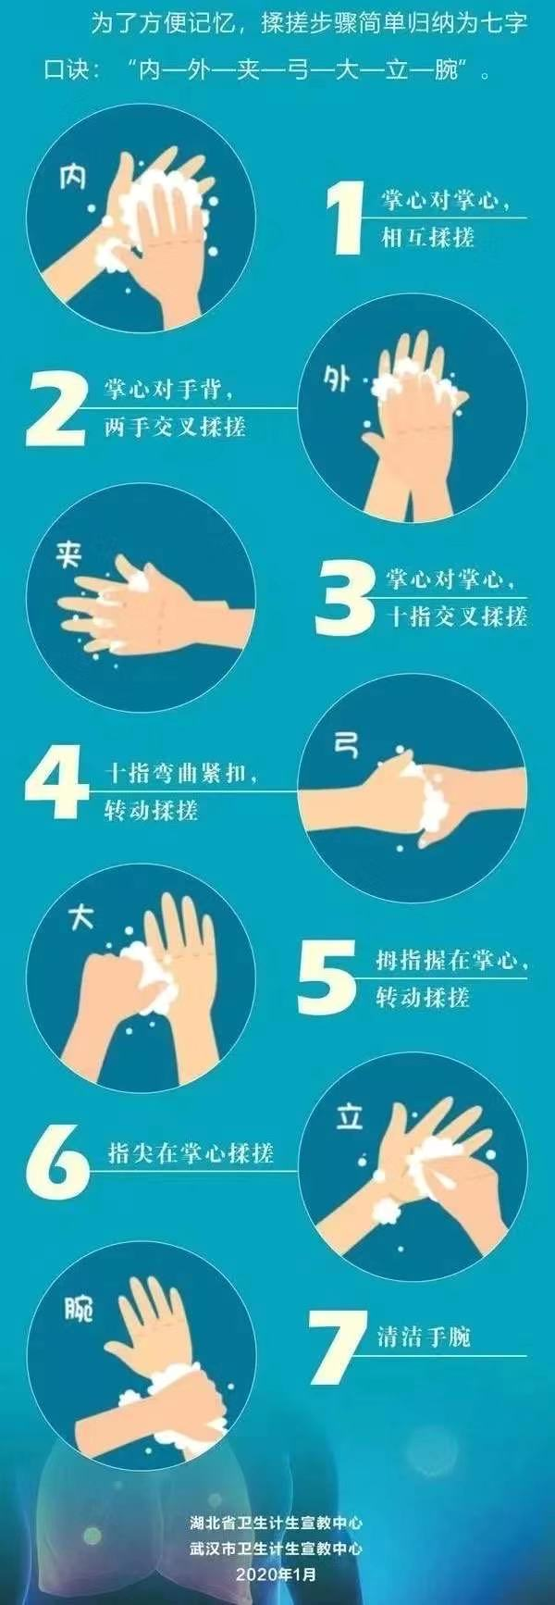
5.新型冠状病毒感染的肺炎与流感及普通感冒的区别？
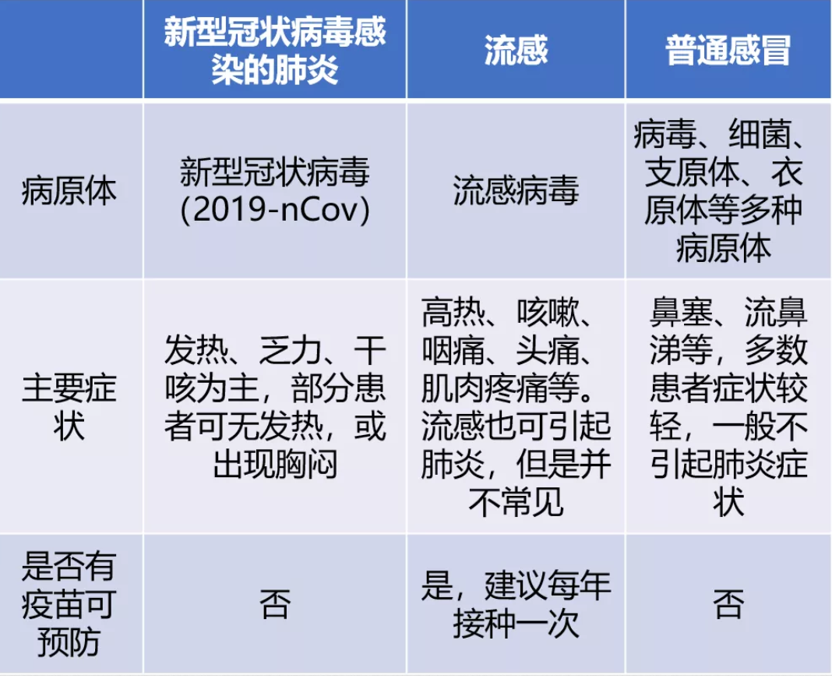
6.北京发热门诊就诊提示
为了方便大家就近就诊，北京市卫生健康委公布了北京市16个区89家设有发热门诊的医疗机构名单、地址和服务时间，其中，84家医疗机构的发热门诊24小时开诊。去医院前，可先进行查询，到离您最近的医院发热门诊就诊。
